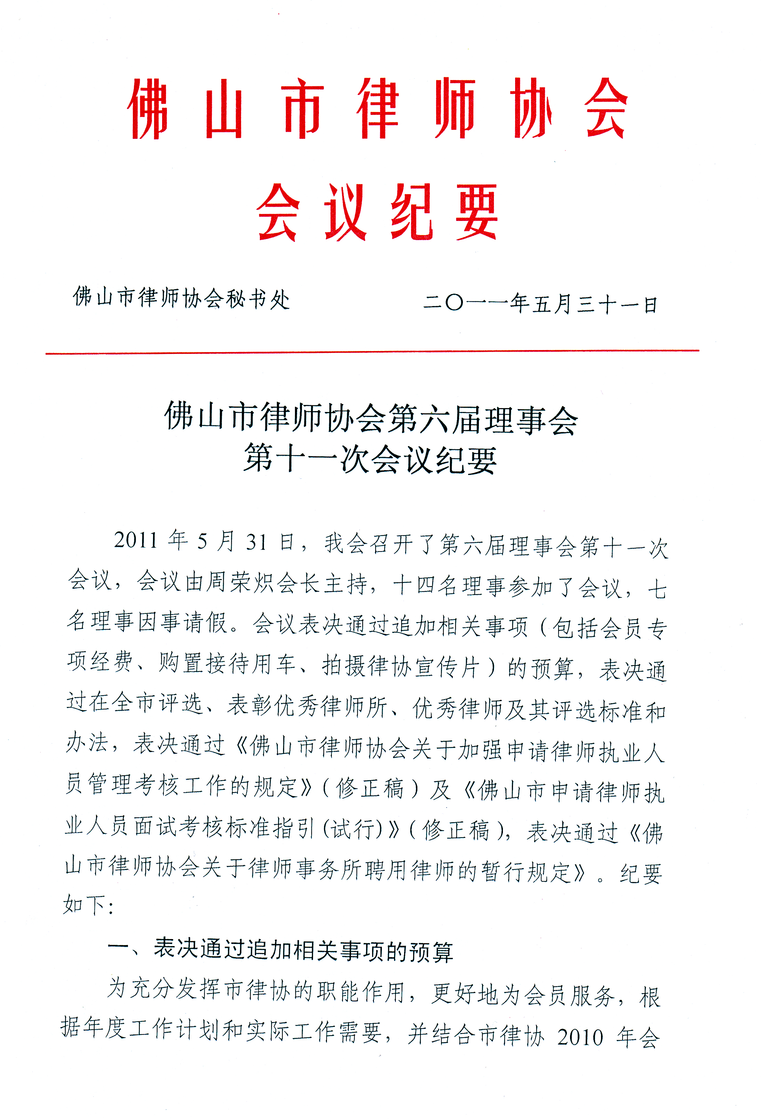
费结余情况和2011年上半年会费使用情况，会议对增加律师对外交流活动经费、增加2011年会员专项经费至每名律师300元、拍摄律协宣传片、购置接待用车等事项的预算进行了讨论；与会理事认为：进一步改善我市律师执业环境，宣传我市律师工作，加强与有关部门的协调、交流，在物价上涨的情况下适当增加会员专项活动经费，很有必要；市律协原购置的车已使用八年，残旧且维修保养费用多。与会理事一致表决通过追加以上相关事项共约74.3万元的预算，并表决通过购置接待用车，在二手车市场处理旧车。
二、表决通过在全市评选、表彰优秀律师所、优秀律师及其评定标准和办法
会议认为，为进一步加强我市律师行业管理，提升我市律师良好形象，推动我市律师事业更加规范健康发展，在本届理事会任期内在全市进行一次评选、表彰，确有积极意义，会议同时对《佛山市优秀律师事务所和优秀律师评定方案》进行了研究，与理事一致通过在全市评选、表彰优秀律师所、优秀律师及其评定标准和办法。
三、表决通过《佛山市律师协会关于加强申请律师执业人员管理考核工作的规定》（修正稿）及《佛山市申请律师执业人员面试考核标准指引(试行)》（修正稿）
我会从去年12 月起加强了我市申请执业人员实习的管理和考核，在保障实习质量和秩序方面取得了良好效果，会议结合我市第一至八批申请律师执业人员考核工作的情况，对《佛山市律师协会关于加强申请律师执业人员管理考核工作的规定》（修正稿）及《佛山市申请律师执业人员面试考核标准指引(试行)》（修正稿）进行了审议，考虑到原来的有些规定程序繁琐，不便操作，与会理事认为确有必要修正原有的规定。会议一致表决通过了《佛山市律师协会关于加强申请律师执业人员管理考核工作的规定》（修正稿）及《佛山市申请律师执业人员面试考核标准指引(试行)》（修正稿）。
四、表决通过《佛山市律师协会关于律师事务所聘用律师的暂行规定》
会议对《佛山市律师协会关于律师事务所聘用律师的暂行规定》的征集意见情况进行了讨论。会议认为，我会对该暂行规定向全市律师行业征集了意见，截至5月11日，共收到123个律师所的反馈意见，其中有88个所表示同意、28个所表示不同意、7个所保持中立，说明该暂行规定得到行业内大多数律师赞同。与会理事一致通过《佛山市律师协会关于律师事务所聘用律师的暂行规定》。

出席：周荣炽 钟 坚 吴 青 曹建宇 陈明华 陈志辉
黄祖佳 吴兴印 涂建军 范毅强 余 红 杜圣操
朱善文 邓敏姿
请假：陈紫芸 植锦泉 徐 慧 杨国强 黄世希 关仕平
叶夏明
列席：易新华 夏 莉 胡玉明 陈丹霞
送：省律协，市司法局，各区司法局，市局政治处、办公室、律公科，赖紫宁局长，易新华副局长，张庆林副调研员，市律协会长，副会长，理事会成员，市律协党委委员
佛山市律师协会秘书处 2011年5月31日印
（共50份）

